第二单元 离子键 离子晶体
离子晶体（第二课时）
【学习目标】
1、理解离子晶体的概念、构成及物理性质特征，掌握常见的离子晶体的类型及有关晶胞的计算。
2、进一步认识晶体的内部特征。
【课前预习】1、什么是离子键？作用力的实质是什么？

2、什么是晶格能？影响因素有哪些？

3、晶格能的大小与离子晶体的熔沸点、硬度的关系怎样？

4、指出下列物质中的化学键类型。
KBr CCl₄ N₂ CaO NaOH
5、下列物质中哪些是离子化合物？哪些是只含离子键的离子化合物？哪些是既含离子键又含共价键的离子化合物？
KCl HCl Na₂SO₄ HNO₃ NH₄Cl O₂ Na₂O₂
【新课学习】 板块一、离子晶体概念
【自主学习】阅读课本离子晶体的内容，思考离子晶体的特征。
[思考1]离子晶体能否导电，主要的物理共性有哪些？
[思考2]判断下列每组物质的熔沸点的高低，影响离子晶体的熔沸点高低的因素有哪些？
(1)NaF NaCl NaBr NaI
(2) MgO Na₂O
[思考3]哪些物质属于离子晶体？
【归纳整理】
1、定义：
2、特点：

3、离子晶体熔沸点高低的影响因素：

4 、物质的类别：
板块二、离子晶体的结构
【讲述】边展示模型边讲解离子晶体的空间结构
1、NaCl型：观察NaCl的晶体结构示意图，思考后填空：
（1）每个Na⁺同时吸引 个Cl⁻，每个Cl⁻同时吸引 个Na⁺，而Na⁺数目与Cl⁻数目之比为 ，化学式为 。
（2）根据氯化钠的结构模型确定晶胞，并分析其构成。每个晶胞中有 Na⁺，有 个Cl⁻。
（3）在每个Na⁺周围与它最近的且距离相等的Na⁺有 个。
（4）在每个Na⁺周围与它最近的且距离相等的Cl⁻所围成的空间结构为 体。
（5）已知氯化钠的摩尔质量为58.5g.mol⁻¹,阿伏加德罗常数取6.02×10²³mol⁻¹,则食盐晶体中两个距离最近的Na⁺的核间距离最接近下面四个数据中的哪一个？ （ ）
A、3.0×10⁻⁸cm B、3.5×10⁻⁸cm C、4.0×10⁻⁸cm D、5.0×10⁻⁸cm
2、CsCl型：观察CsCl的晶体结构示意图，思考后填空：
（1）每个Cs⁺同时吸引 个Cl⁻，每个Cl⁻同时吸引 个Cs⁺，而Cs⁺数目与Cl⁻数目之为 ，化学式为 。
（2）根据氯化铯的结构模型确定晶胞，并分析其构成。每个晶胞中有 Cs⁺，有 个Cl⁻。
X
Y
（3）在每个Cs⁺周围与它最近的且距离相等的Cs⁺有 个
【巩固练习】1、某离子晶体的结构（局部如图），X位于立方体的顶点，Y位于
立方体的中心，则该晶体的化学式是 。

板块三、离子晶体的配位数
【交流与讨论】氯化钠与氯化铯均为AB型离子晶体，但两者的阴、阳离子周围带相反电荷离子的数目却不同，你认为造成这一差异的可能原因是什么？
离子晶体中一种离子周围所环绕的带相反电荷的离子的数目的多少，与 有关。
【讲述】离子晶体的配位数以及与 r⁺/r⁻ 的关系
NaCl 六配体, CsCl八配体, ZnS 四配体, 均为AB型晶体, 为何配位数不同?
【归纳整理】1、离子晶体稳定存在的条件：离子形成晶体时，阴、阳离子总是尽可能紧密地排列，且一种离子周围所环绕的带相反电荷的离子越多，体系能量越低，所构成的离子晶体就越稳定。
2、离子晶体的配位数：
NaCl 型离子配位数为 , CsCl型离子配位数为 。
【交流与讨论】NaCl和CsCl均为AB型离子晶体，但两者的阴、阳离子周围带相反电荷离子的数目却不同，你认为造成这一差异的可能原因是什么？
【讲述】3、r⁺/r⁻与配位数 ：
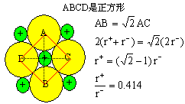
从六配位的介稳状态出发, 进行半径比与配位数之间关系的探讨。（ABCD为正方形）

阴、阳离子半径比与配位数的关系
r+/r ⁻ | 配位数 | 实例
0.225~0.414 | 4 | ZnS
0.414~0.732 | 6 | NaCl
0.732~1.0 | 8 | CsCl
＞1.0 | 12 | CsF

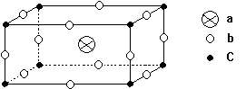【课时训练】1、已知C_{d}²⁺半径为97pm，S²⁻半径为184pm，按正负离子半径比，CdS应具有 型晶格，正、负离子的配位数之比应是 ；但CdS却具有立方ZnS型晶格，正负离子的配位数之比是 ，这主要是由 造成的。
2、某离子晶体的晶胞结构如图所示：则该离子晶体的化学式为（ ）A．abc B、abc₃ C．ab₂c₃ D．ab₃c
3、在NaCl晶体中，与每个Na⁺距离相等且最近的Cl所围成的空间构型为 （ ）
A．正四面体 B．正六面体
C．正八面体 D．正十二面体
4、下面有关离子晶体的叙述中，不正确的是 ( )
A．1mol氯化钠中有N_{A}个NaCl分子
B．氯化钠晶体中，每个Na⁺周围距离相等的Cl—共有6个
C．氯化铯晶体中，每个CS⁺周围紧邻8个Cl—
D．平均每个NaCl晶胞中有4个Na⁺、4个Cl—
5、离子晶体熔点的高低决定于晶体中阳离子与阴离子之间的静电引力，静电引力大则熔点高，引力小则反之，判断KCl、NaCl、CaO、BaO四种晶体熔点的高低顺序 ( )
A．KCl>NaCl>BaO>CaO B．NaCl>KCl>CaO>BaO
C．CaO>BaO>NaCl>KCl D．CaO>BaO>KCl>NaCl
6、含有共价键的离子晶体是 ( )
A．MgCl₂ B．NaOH C．H₂S D．(NH₄)₂S
7、已知：元素X的电负性数值为2.5，元素Y的电负性数值是3.5，元素Z的电负性数值为1.2，元素W的电负性数值为2.4。你认为上述四种元素中，哪两种最容易形成离子化合物 （ ）
A．X与Y B．X与W C．Y与Z D．Y与W
8、某物质的晶体中，含A、B、C三种元素，其排列方式如右图所示（其中前后两面心上的B原子不能画出），晶体中A、B、C的原子个数比依次为 ( )
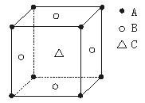
A．1：3：1
B．2：3：1
C．2：2：1
D．1：3：3
9、下表为周期表的一部分，其中的字母代表对应的元素
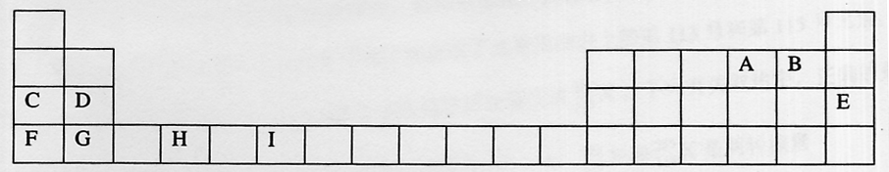

请回答下列问题：
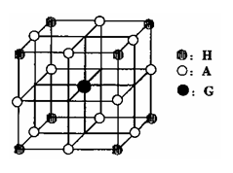
（1）写出元素I的基态原子的价电子排布式 ；已知M²⁺离子3d轨道中有6个电子，试推出M元素位于周期表的 周期 族。
（2）请列举F的金属性比C强的实验事实： ，并用原子结构理论解释其原因：__________________________________________
（3）H、A、G三种元素形成的晶体是一种矿物的主要成分，其晶胞结构如左图，则该晶体的化学式为 ；在该晶体中，G离子的配位数为 ；若晶胞的边长为acm，则晶体的密度为 g/cm³

